Министерство образования Республики Беларусь

Учреждение образования
«БЕЛОРУССКИЙ ГОСУДАРСТВЕННЫЙ УНИВЕРСИТЕТ
ИНФОРМАТИКИ И РАДИОЭЛЕКТРОНИКИ»

Факультет: Компьютерных систем и сетей
Кафедра: Электронных вычислительных машин
Дисциплина: Жизненный цикл разработки программного обеспечения

ОТЧЁТ
к лабораторной работе № 1
на тему

«ИНТЕГРИРОВАННАЯ СРЕДА РАЗРАБОТКИ ПО.
КАЛЬКУЛЯТОР ЧИСЛЕННОСТИ НАСЕЛЕНИЯ»
Вариант 9

Студент: Д.Г. Тишкевич

Преподаватель: С.С. Силич

Минск 2026
1 ЦЕЛЬ И ЗАДАЧИ

Цель работы – изучить основные возможности интегрированной среды разработки Visual Studio Code при создании объектно-ориентированного приложения на языке C++, освоить запуск и отладку программы с графическим интерфейсом на базе Windows API, а также применить архитектурный паттерн MVC с активной моделью.
В соответствии с вариантом 9 необходимо разработать утилиту для расчёта статистики жизни человека на основе даты рождения. Для выполнения работы поставлены следующие задачи:
- Создать и настроить проект C++ в Visual Studio Code, изучить средства редактирования, сборки, запуска и отладки;
- Подобрать средства Visual Studio Code для работы с UML и отразить результат настройки в отчёте;
- Разработать графическое приложение с главной формой и отдельным окном ввода даты рождения;
- Обеспечить сохранение последних корректных данных и их восстановление при повторном вводе;
- Реализовать проверку входных данных и вывод понятного сообщения при ошибке;
- Разделить приложение на модель, представление и контроллер и реализовать активное уведомление представления моделью;
- Проверить основные сценарии работы программы и подготовить ответы на контрольные вопросы.

2 КРАТКИЕ ТЕОРЕТИЧЕСКИЕ СВЕДЕНИЕ

2.1 Интегрированная среда разработки и её компоненты

Visual Studio Code предоставляет полный цикл разработки: редактор кода с IntelliSense, компилятор MSVC, отладчик, дизайнер интерфейсов, систему сборки MSBuild и интеграцию с Git. Среда автоматически обнаруживает синтаксические ошибки, предлагает исправления и позволяет пошагово выполнять программу с просмотром значений переменных.
2.2 Редактирование и навигация в Visual Studio Code

Редактор IntelliJ IDEA поддерживает автодополнение, импорт классов, форматирование, безопасное переименование и поиск использований. Для перехода к объявлению используется Ctrl+B, для поиска использований – Alt+F7, для форматирования – Ctrl+Alt+L, а для вызова намерений и быстрых исправлений – Alt+Enter. Структура проекта отображается в окне Project, сообщения компилятора и программы – в окнах Build и Run.

2.3 Сборка, запуск и отладка Java-приложения

Исходные файлы компилируются компилятором javac в байт-код JVM. В IntelliJ IDEA проект собирается командой Build Project, а конфигурация запуска класса App выполняется командами Run и Debug. Точка останова устанавливается щелчком в поле слева от строки или сочетанием Ctrl+F8. Во время остановки окно Debug показывает стек вызовов и значения переменных. Команды Step Over, Step Into и Step Out позволяют выполнять программу пошагово.

2.4 Паттерн MVC

MVC разделяет приложение на три части. Model хранит состояние и выполняет предметную логику. View формирует интерфейс и отображает данные. Controller обрабатывает действия пользователя и передаёт команды модели. Такое разделение уменьшает связанность классов и позволяет проверять декодирование независимо от Swing-интерфейса.

2.5 Активная и пассивная модель

В варианте с пассивной моделью контроллер после изменения данных сам инициирует обновление представления. Активная модель сообщает подписчикам об изменении состояния. В разработанном приложении PopulationModel использует паттерн «Наблюдатель» (Observer) через внутренний интерфейс ModelListener.
3 ОПИСАНИЕ ВЫПОЛНЕННОГО ВАРИАНТА ЗАДАНИЯ

3.1 Постановка задачи

Разработана утилита, которая принимает дату (день, месяц, год) и вычисляет прогнозируемую численность населения мира. На главной форме размещена кнопка «Ввести данные», открывающая модальное окно InputDialog. Приложение использует экспоненциальную модель роста населения от базового значения 2020 года. Реализована поддержка восстановления данных: при открытии окна ввода подставляются последние успешно обработанные значения.

3.2 Настройка среды и расширений для UML и SysML v2

В Visual Studio Code Code открыт проект C++ с файлом FileName.cpp. В качестве платформы выбрана x64, конфигурация сборки — Debug. Для работы с UML применяется встроенное средство Class Designer (доступно в выпусках Enterprise и Professional) или плагин PlantUML Integration через Marketplace.

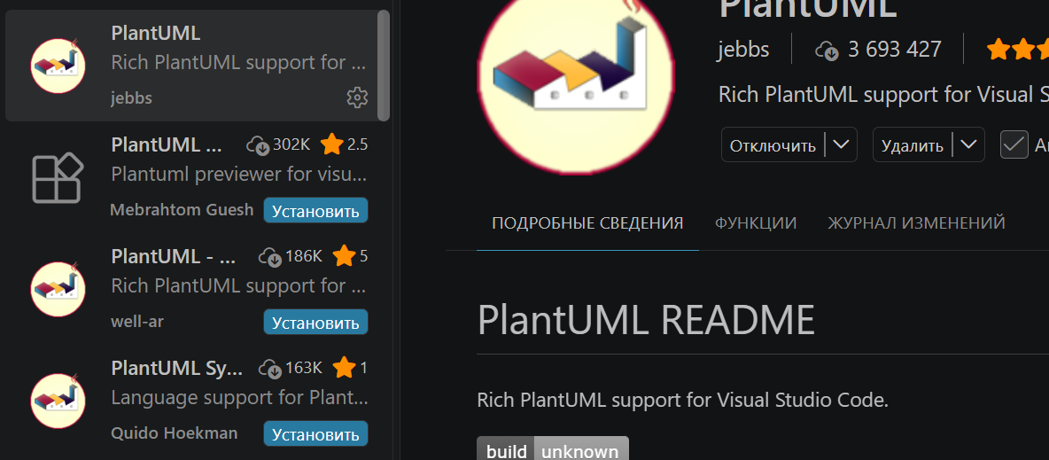
Рисунок 3.1 – Средства Visual Studio Code для работы с UML и SysML v2

Структурное представление системы в нотации, близкой к SysML v2: package LifeCalculator {
class LifeModel {
- birthDay : int
- birthMonth : int
- birthYear : int
- stats : LifeStats
+ SetBirthDate(d, m, y) : bool
+ Calculate() : void
+ Attach(observer) : void
}
class MainForm {
- hwnd : HWND
+ OnModelChanged() : void
}
class InputForm {
- hwnd : HWND
+ ShowModal() : void
+ OnOk() : void
}
interface IModelObserver {
+ OnModelChanged() : void
}
LifeModel --> IModelObserver : notifies
MainForm ..|> IModelObserver : implements
InputForm --> MainForm : uses
}

3.3 Демонстрация отладчика

Работа отладчика демонстрируется в методе Calculate() класса LifeModel. Точка останова устанавливается на строке вычисления stats.bloodLiters. В окне Watch можно проследить, как переменная days влияет на итоговые результаты, и проверить точность вычислений с помощью функции QuickWatch. Окно Locals отображает все локальные переменные метода, включая константы SLEEP_HOURS_PER_DAY, HEARTBEATS_PER_MINUTE и промежуточные значения totalMinutes, beats.

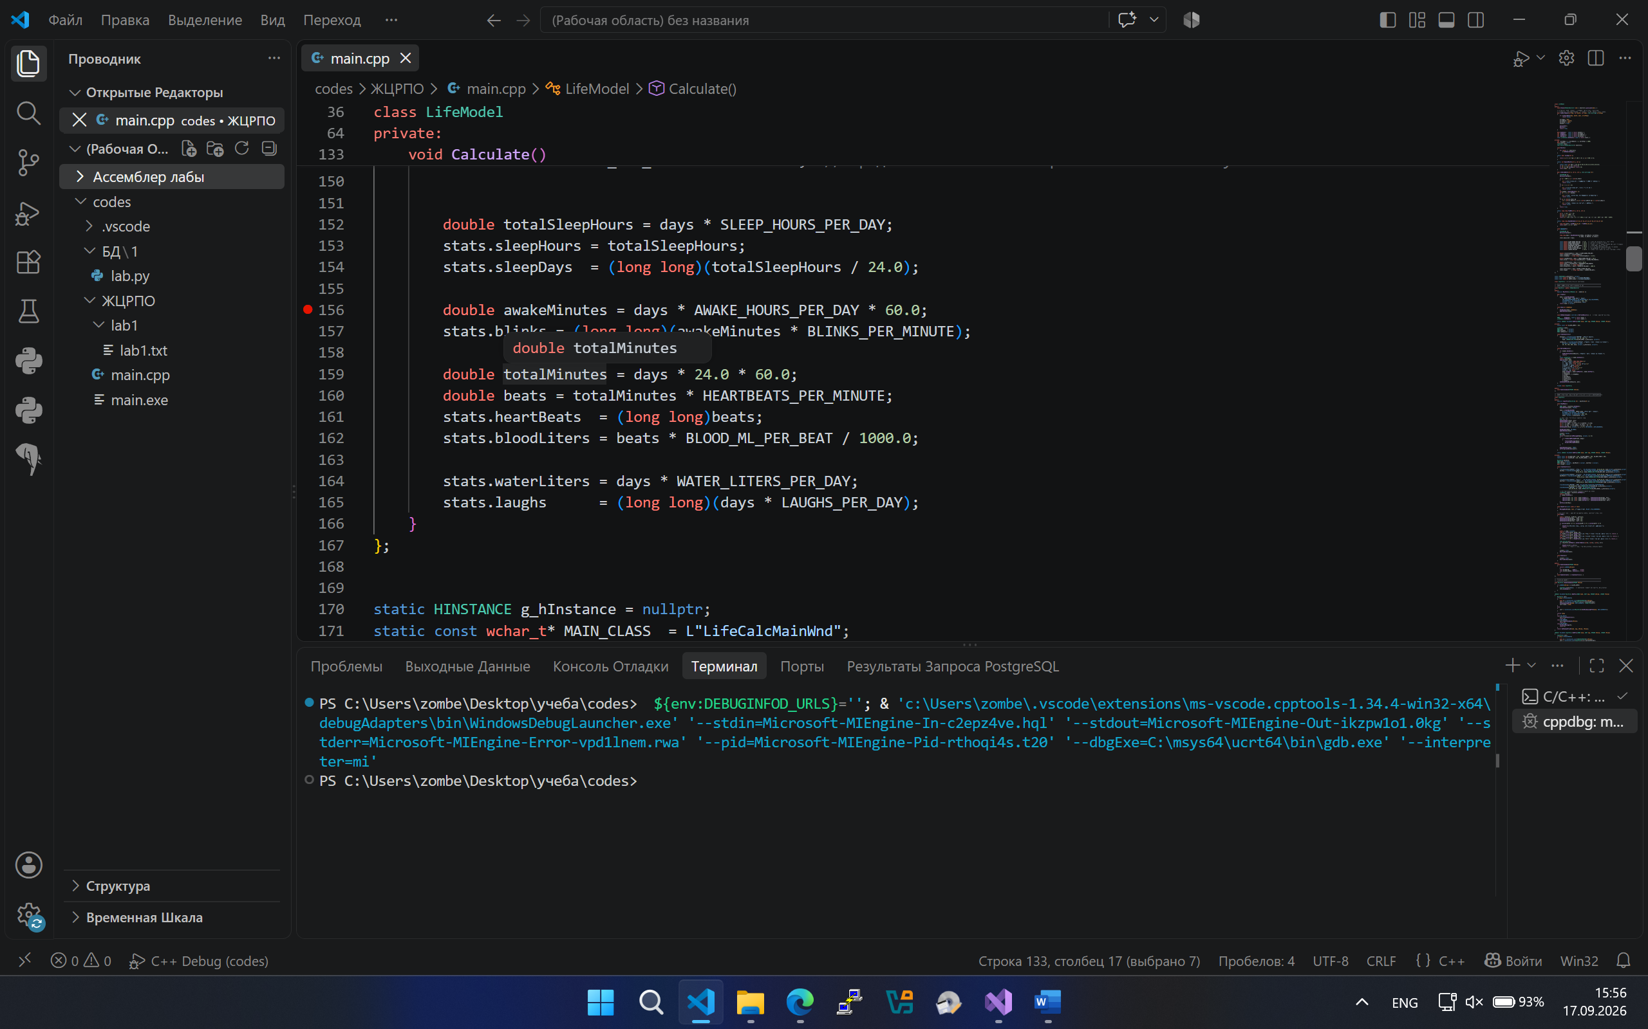

Рисунок 3.2 – Остановка программы в отладчике Visual Studio Code Code

3.4 Структура проекта и каркас MVC с активной моделью

Проект разделён на следующие компоненты. LifeStats представляет структуру для хранения результатов расчёта (дни, сон, моргания, сердцебиение, кровь, вода, смех). IModelObserver определяет интерфейс наблюдателя для реализации паттерна Observer. LifeModel хранит дату рождения и результаты расчёта, содержит бизнес-логику вычисления статистики и механизм уведомления слушателей. MainForm выступает главным интерфейсом, реализует IModelObserver для автоматического обновления при изменении данных. InputForm представляет модальное окно для сбора даты рождения. WinMain является точкой входа, инициализирующей компоненты.

3.5 Модель

LifeModel реализует активную модель. Метод SetBirthDate() выполняет многоуровневую проверку: проверка диапазонов (год от 1900 до текущего, месяц 1–12), проверка корректности дня для указанного месяца с учётом високосных лет (метод IsLeap()), проверка, что дата не находится в будущем (сравнение с текущей датой через GetLocalTime()). После валидации вызывается Calculate(), использующая следующие статистические константы: 8 часов сна в сутки, 15 морганий в минуту (при бодрствовании), 70 ударов сердца в минуту, 70 мл крови за одно сокращение сердца, 2 литра воды в сутки, 18 смехов в сутки. Количество прожитых дней вычисляется через разность юлианских дат (метод ToJDN()).

3.6 Представление
MainForm отображает дату рождения и рассчитанную статистику. Благодаря реализации интерфейса IModelObserver, метод OnModelChanged() обновляет текстовую метку lblResults мгновенно после того, как модель зафиксировала изменения. InputForm обеспечивает ввод даты с центрированием относительно главного окна. Стандартный элемент управления DateTimePicker не используется — применяются три отдельных поля EDIT с флагами ES_NUMBER и ES_AUTOHSCROLL.

3.7 Контроллер

Контроллер встроен в классы форм. MainForm::HandleCommand() обрабатывает нажатие кнопки «Ввести данные» и создаёт InputForm. InputForm::OnOk() парсит введённые строки в числа через wcstol(), передаёт их в модель и закрывает окно. InputForm::OnCancel() просто закрывает окно без сохранения. В случае ошибки ввода (некорректный формат числа, несуществующая дата, дата в будущем) контроллер перехватывает ошибку и выводит её пользователю через MessageBoxW().

3.8 Запоминание данных и обработка ошибок

Приложение предотвращает ввод некорректных дат. Сообщения об ошибках (например, «Дата рождения не может быть в будущем.») формируются в модели и передаются через контроллер во View. Восстановление данных реализовано в методе InputForm::CreateControls(), который извлекает последние значения из модели через mainForm.GetModel() и подставляет их в поля ввода перед показом окна.
4 РЕЗУЛЬТАТЫ РАБОТЫ

В Visual Studio Code создано и проверено C++-приложение варианта 9. Программа вычисляет статистику жизни, сохраняет последнее успешное состояние и сообщает о некорректном вводе. Архитектура соответствует MVC с активной моделью: контроллер обрабатывает пользовательское действие, модель выполняет расчёты и уведомляет представление через интерфейс IModelObserver.

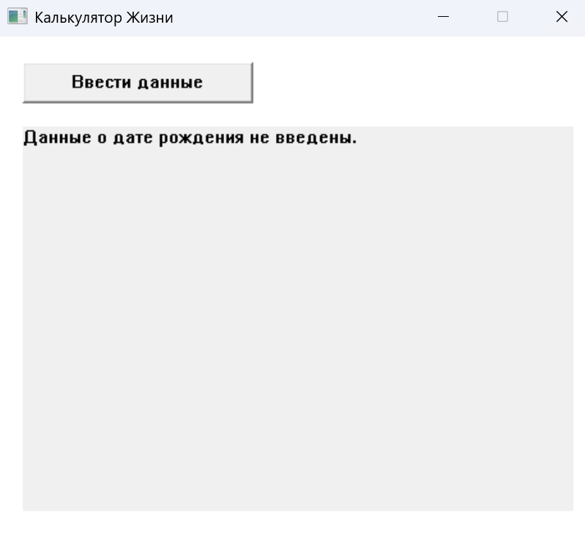

Рисунок 4.1 – Главная форма после запуска

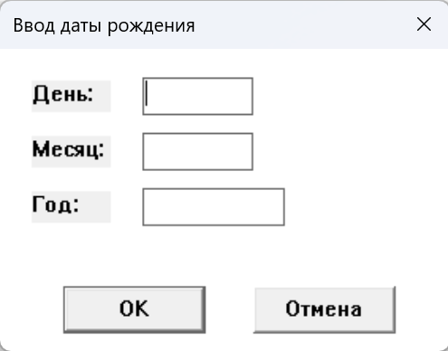

Рисунок 4.2 – Окно ввода данных
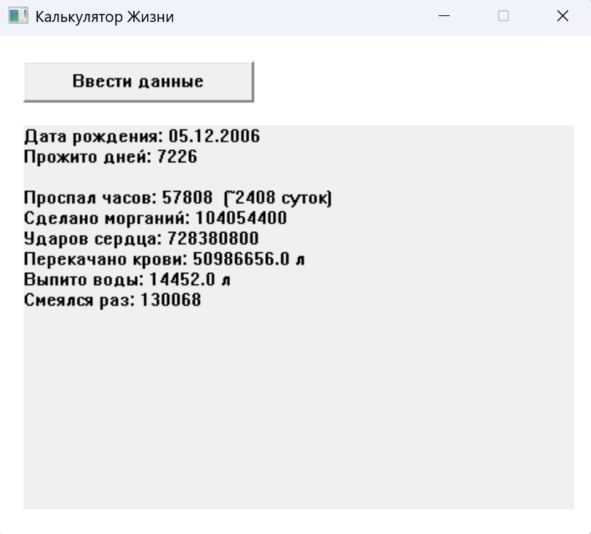

Рисунок 4.3 – Результат вычисления

5 ОТВЕТЫ НА КОНТРОЛЬНЫЕ ВОПРОСЫ

Вопрос 1 Какие компоненты входят в состав IDE?
В состав IDE входят редактор кода, компилятор или интерпретатор, система сборки и запуска, отладчик, средства навигации и рефакторинга, терминал, интеграция с системой контроля версий и механизм расширений. В IntelliJ IDEA основные рабочие окна называются Project, Build, Run, Debug, Problems и Terminal.
Вопрос 2 Каковы основные приёмы работы с редактором кода?
К основным приёмам относятся автодополнение, быстрые исправления, автоматический импорт, форматирование, переход к объявлению, поиск использований, переименование, просмотр иерархии классов и анализ предупреждений. Эти операции позволяют изменять код быстрее и уменьшают вероятность механических ошибок.
Вопрос 3 Каким образом выполняется сборка и запуск проекта?
IntelliJ IDEA компилирует Java-файлы командой Build Project. Для запуска выбирается класс App с методом public static void main(String[] args) и выполняется команда Run. При запуске в режиме Debug программа работает под управлением отладчика и останавливается на заданных точках. Проект также можно собрать командой javac --release 17 и запустить командой java с указанием класса by.bsuir.morse.App.
Вопрос 4 Что такое MVC?
MVC – архитектурный паттерн, который разделяет данные и предметную логику, графический интерфейс и обработку действий пользователя. В данной работе роль модели выполняет MorseDecoderModel, роль представления – MainView и InputDialog, а роль контроллера – MorseController.

Вопрос 5 Чем отличается активная модель от пассивной?
Пассивная модель не уведомляет представление, поэтому после её изменения контроллер должен отдельно обновить интерфейс. Активная модель публикует событие при изменении своего состояния. В приложении MorseDecoderModel вызывает firePropertyChange, а MainView получает новое состояние через метод propertyChange и самостоятельно обновляет элементы формы.
ЗАКЛЮЧЕНИЕ

В ходе лабораторной работы изучены основные возможности Visual Studio Code для редактирования, сборки, запуска и отладки C++ приложения с использованием Windows API. Подготовлена структурная схема компонентов приложения.
Для варианта 9 разработана утилита расчета статистики жизни с графическим интерфейсом. Программа поддерживает ввод даты рождения, проверку корректности данных, восстановление последних значений. Компоненты разделены по паттерну MVC, а активная модель уведомляет представление о новом состоянии через интерфейс IModelObserver.

ПРИЛОЖЕНИЕ А
(обязательное)
Листинг исходного кода приложения
InputDialog.java
#include <windows.h>
#include <string>
#include <vector>
#include <cstdio>
#include <cstdlib>
#include <cwchar>

struct LifeStats
{
long long daysLived = 0;

double sleepHours = 0; // часов проспал
long long sleepDays = 0; // суток проспал

long long blinks = 0; // морганий

long long heartBeats = 0; // ударов сердца
double bloodLiters = 0; // литров перекачанной крови

double waterLiters = 0; // литров выпитой воды

long long laughs = 0; // раз посмеялся
};

// Интерфейс наблюдателя
class IModelObserver
{
public:
virtual void OnModelChanged() = 0;
virtual ~IModelObserver() {}
};

class LifeModel
{
public:
void Attach(IModelObserver* obs) { observers.push_back(obs); }

bool SetBirthDate(int day, int month, int year, std::wstring& errorMsg)
{
if (!IsValidDate(day, month, year, errorMsg))
return false;

birthDay = day;
birthMonth = month;
birthYear = year;
hasData = true;

Calculate();
Notify();
return true;
}

bool HasData() const { return hasData; }
int GetDay() const { return birthDay; }
int GetMonth() const { return birthMonth; }
int GetYear() const { return birthYear; }
const LifeStats& GetStats() const { return stats; }

private:
int birthDay = 1, birthMonth = 1, birthYear = 2000;
bool hasData = false;
LifeStats stats;
std::vector<IModelObserver*> observers;

void Notify()
{
for (auto* o : observers)
o->OnModelChanged();
}

static bool IsLeap(int y)
{
return (y % 4 == 0 && y % 100 != 0) || (y % 400 == 0);
}

static int DaysInMonth(int m, int y)
{
static const int dm[] = { 31,28,31,30,31,30,31,31,30,31,30,31 };
if (m < 1 || m > 12) return 0;
if (m == 2 && IsLeap(y)) return 29;
return dm[m - 1];
}

bool IsValidDate(int d, int m, int y, std::wstring& err)
{
SYSTEMTIME st;
GetLocalTime(&st);

if (y < 1900 || y >(int)st.wYear)
{
err = L"Год должен быть в диапазоне от 1900 до текущего.";
return false;
}
if (m < 1 || m > 12)
{
err = L"Месяц должен быть числом от 1 до 12.";
return false;
}
int maxDay = DaysInMonth(m, y);
if (d < 1 || d > maxDay)
{
err = L"Некорректный день для указанного месяца/года.";
return false;
}
if (y == (int)st.wYear &&
(m > (int)st.wMonth || (m == (int)st.wMonth && d > (int)st.wDay)))
{
err = L"Дата рождения не может быть в будущем.";
return false;
}
return true;
}

static long long ToJDN(int d, int m, int y)
{
int a = (14 - m) / 12;
int yy = y + 4800 - a;
int mm = m + 12 * a - 3;
return d + (153 * mm + 2) / 5 + 365LL * yy + yy / 4 - yy / 100 + yy / 400 - 32045;
}

static long long DaysBetween(int d1, int m1, int y1, int d2, int m2, int y2)
{
long long diff = ToJDN(d2, m2, y2) - ToJDN(d1, m1, y1);
return diff < 0 ? 0 : diff;
}

void Calculate()
{
SYSTEMTIME st;
GetLocalTime(&st);

long long days = DaysBetween(birthDay, birthMonth, birthYear,
st.wDay, st.wMonth, st.wYear);
stats.daysLived = days;

const double SLEEP_HOURS_PER_DAY = 8.0; // средняя продолжительность сна в сутки
const double AWAKE_HOURS_PER_DAY = 16.0; // часы бодрствования в сутки
const double BLINKS_PER_MINUTE = 15.0; // среднее число морганий в минуту (при бодрствовании)
const double HEARTBEATS_PER_MINUTE = 70.0; // средний пульс покоя, уд/мин
const double BLOOD_ML_PER_BEAT = 70.0; // мл крови, перекачиваемой за одно сокращение
const double WATER_LITERS_PER_DAY = 2.0; // рекомендуемая норма воды в сутки
const double LAUGHS_PER_DAY = 18.0; // среднее число смехов взрослого человека в сутки
double totalSleepHours = days * SLEEP_HOURS_PER_DAY;
stats.sleepHours = totalSleepHours;
stats.sleepDays = (long long)(totalSleepHours / 24.0);

double awakeMinutes = days * AWAKE_HOURS_PER_DAY * 60.0;
stats.blinks = (long long)(awakeMinutes * BLINKS_PER_MINUTE);

double totalMinutes = days * 24.0 * 60.0;
double beats = totalMinutes * HEARTBEATS_PER_MINUTE;
stats.heartBeats = (long long)beats;
stats.bloodLiters = beats * BLOOD_ML_PER_BEAT / 1000.0;

stats.waterLiters = days * WATER_LITERS_PER_DAY;
stats.laughs = (long long)(days * LAUGHS_PER_DAY);
}
};

static HINSTANCE g_hInstance = nullptr;
static const wchar_t* MAIN_CLASS = L"LifeCalcMainWnd";
static const wchar_t* INPUT_CLASS = L"LifeCalcInputWnd";

class InputForm;

class MainForm : public IModelObserver
{
public:
explicit MainForm(LifeModel& m) : model(m) {}

bool Create()
{
hwnd = CreateWindowExW(
0, MAIN_CLASS, L"Калькулятор Жизни",
(WS_OVERLAPPEDWINDOW & ~WS_MAXIMIZEBOX & ~WS_THICKFRAME),
CW_USEDEFAULT, CW_USEDEFAULT, 480, 430,
nullptr, nullptr, g_hInstance, this);
return hwnd != nullptr;
}

void Show(int nCmdShow)
{
ShowWindow(hwnd, nCmdShow);
UpdateWindow(hwnd);
}

void OnModelChanged() override { RefreshResults(); } // View реагирует на модель

HWND GetHwnd() const { return hwnd; }
LifeModel& GetModel() { return model; }

static LRESULT CALLBACK WndProc(HWND hwnd, UINT msg, WPARAM wParam, LPARAM lParam);

private:
static const int ID_BTN_INPUT = 101;

LifeModel& model;
HWND hwnd = nullptr;
HWND btnInput = nullptr;
HWND lblResults = nullptr;

void CreateControls()
{
btnInput = CreateWindowW(L"BUTTON", L"Ввести данные",
WS_CHILD | WS_VISIBLE, 20, 20, 180, 32,
hwnd, (HMENU)(INT_PTR)ID_BTN_INPUT, g_hInstance, nullptr);

lblResults = CreateWindowW(L"STATIC", L"Данные о дате рождения не введены.",
WS_CHILD | WS_VISIBLE | SS_LEFT,
20, 70, 430, 300, hwnd, nullptr, g_hInstance, nullptr);
}

void RefreshResults()
{
if (!model.HasData())
{
SetWindowTextW(lblResults, L"Данные о дате рождения не введены.");
return;
}
const LifeStats& s = model.GetStats();
wchar_t buf[1024];
swprintf(buf, 1024,
L"Дата рождения: %02d.%02d.%04d\r\n"
L"Прожито дней: %lld\r\n\r\n"
L"Проспал часов: %.0f (~%lld суток)\r\n"
L"Сделано морганий: %lld\r\n"
L"Ударов сердца: %lld\r\n"
L"Перекачано крови: %.1f л\r\n"
L"Выпито воды: %.1f л\r\n"
L"Смеялся раз: %lld",
model.GetDay(), model.GetMonth(), model.GetYear(),
s.daysLived,
s.sleepHours, s.sleepDays,
s.blinks,
s.heartBeats,
s.bloodLiters,
s.waterLiters,
s.laughs);
SetWindowTextW(lblResults, buf);
}

friend class InputForm;

public:
void HandleCommand(WPARAM wParam);
};

class InputForm
{
public:
explicit InputForm(MainForm& mf) : mainForm(mf) {}

void ShowModal()
{
HWND owner = mainForm.GetHwnd();
EnableWindow(owner, FALSE);

hwnd = CreateWindowExW(
WS_EX_DLGMODALFRAME, INPUT_CLASS, L"Ввод даты рождения",
WS_POPUP | WS_CAPTION | WS_SYSMENU,
CW_USEDEFAULT, CW_USEDEFAULT, 300, 230,
owner, nullptr, g_hInstance, this);

// Центрируем относительно главного окна
RECT ro, ri;
GetWindowRect(owner, &ro);
GetWindowRect(hwnd, &ri);
int w = ri.right - ri.left, h = ri.bottom - ri.top;
int x = ro.left + ((ro.right - ro.left) - w) / 2;
int y = ro.top + ((ro.bottom - ro.top) - h) / 2;
SetWindowPos(hwnd, nullptr, x, y, 0, 0, SWP_NOSIZE | SWP_NOZORDER);

ShowWindow(hwnd, SW_SHOW);
UpdateWindow(hwnd);

closed = false;
MSG msg;
while (!closed && GetMessageW(&msg, nullptr, 0, 0))
{
if (!IsDialogMessageW(hwnd, &msg))
{
TranslateMessage(&msg);
DispatchMessageW(&msg);
}
}

EnableWindow(owner, TRUE);
SetForegroundWindow(owner);
}

static LRESULT CALLBACK WndProc(HWND hwnd, UINT msg, WPARAM wParam, LPARAM lParam);

private:
static const int ID_EDIT_DAY = 201, ID_EDIT_MONTH = 202, ID_EDIT_YEAR = 203;
static const int ID_BTN_OK = 210, ID_BTN_CANCEL = 211;

MainForm& mainForm;
HWND hwnd = nullptr;
HWND editDay = nullptr, editMonth = nullptr, editYear = nullptr;
bool closed = false;

void CreateControls()
{
CreateWindowW(L"STATIC", L"День:", WS_CHILD | WS_VISIBLE, 20, 20, 50, 20, hwnd, nullptr, g_hInstance, nullptr);
editDay = CreateWindowW(L"EDIT", L"", WS_CHILD | WS_VISIBLE | WS_BORDER | ES_NUMBER | ES_AUTOHSCROLL,
90, 18, 70, 24, hwnd, (HMENU)(INT_PTR)ID_EDIT_DAY, g_hInstance, nullptr);

CreateWindowW(L"STATIC", L"Месяц:", WS_CHILD | WS_VISIBLE, 20, 55, 50, 20, hwnd, nullptr, g_hInstance, nullptr);
editMonth = CreateWindowW(L"EDIT", L"", WS_CHILD | WS_VISIBLE | WS_BORDER | ES_NUMBER | ES_AUTOHSCROLL,
90, 53, 70, 24, hwnd, (HMENU)(INT_PTR)ID_EDIT_MONTH, g_hInstance, nullptr);

CreateWindowW(L"STATIC", L"Год:", WS_CHILD | WS_VISIBLE, 20, 90, 50, 20, hwnd, nullptr, g_hInstance, nullptr);
editYear = CreateWindowW(L"EDIT", L"", WS_CHILD | WS_VISIBLE | WS_BORDER | ES_NUMBER | ES_AUTOHSCROLL,
90, 88, 90, 24, hwnd, (HMENU)(INT_PTR)ID_EDIT_YEAR, g_hInstance, nullptr);

CreateWindowW(L"BUTTON", L"OK", WS_CHILD | WS_VISIBLE | BS_DEFPUSHBUTTON,
40, 150, 90, 30, hwnd, (HMENU)(INT_PTR)ID_BTN_OK, g_hInstance, nullptr);
CreateWindowW(L"BUTTON", L"Отмена", WS_CHILD | WS_VISIBLE,
160, 150, 90, 30, hwnd, (HMENU)(INT_PTR)ID_BTN_CANCEL, g_hInstance, nullptr);

// Восстановление последних введённых данных из модели
LifeModel& model = mainForm.GetModel();
wchar_t buf[16];
if (model.HasData())
{
swprintf(buf, 16, L"%d", model.GetDay()); SetWindowTextW(editDay, buf);
swprintf(buf, 16, L"%d", model.GetMonth()); SetWindowTextW(editMonth, buf);
swprintf(buf, 16, L"%d", model.GetYear()); SetWindowTextW(editYear, buf);
}
SetFocus(editDay);
}

void ShowError(const wchar_t* text)
{
MessageBoxW(hwnd, text, L"Ошибка ввода", MB_OK | MB_ICONERROR);
}

// ==== Контроллер: реагирует на нажатие кнопок, обновляет модель ====
void OnOk()
{
wchar_t bufD[16], bufM[16], bufY[16];
GetWindowTextW(editDay, bufD, 16);
GetWindowTextW(editMonth, bufM, 16);
GetWindowTextW(editYear, bufY, 16);

if (wcslen(bufD) == 0 || wcslen(bufM) == 0 || wcslen(bufY) == 0)
{
ShowError(L"Все поля (день, месяц, год) должны быть заполнены.");
return;
}

wchar_t* endp = nullptr;
long d = wcstol(bufD, &endp, 10);
if (*endp != L'\0') { ShowError(L"Поле \"День\" должно содержать целое число."); return; }
long m = wcstol(bufM, &endp, 10);
if (*endp != L'\0') { ShowError(L"Поле \"Месяц\" должно содержать целое число."); return; }
long y = wcstol(bufY, &endp, 10);
if (*endp != L'\0') { ShowError(L"Поле \"Год\" должно содержать целое число."); return; }

std::wstring err;
if (!mainForm.GetModel().SetBirthDate((int)d, (int)m, (int)y, err))
{
ShowError(err.c_str());
return; // остаёмся в окне, чтобы пользователь исправил данные
}

closed = true;
DestroyWindow(hwnd);
}

void OnCancel()
{
closed = true;
DestroyWindow(hwnd);
}

public:
void HandleCommand(WPARAM wParam)
{
switch (LOWORD(wParam))
{
case ID_BTN_OK: OnOk(); break;
case ID_BTN_CANCEL: OnCancel(); break;
}
}
void HandleCreate() { CreateControls(); }
};

void MainForm::HandleCommand(WPARAM wParam)
{
if (LOWORD(wParam) == ID_BTN_INPUT)
{
InputForm form(*this); // Controller создаётся по действию пользователя
form.ShowModal();
}
}

LRESULT CALLBACK MainForm::WndProc(HWND hwnd, UINT msg, WPARAM wParam, LPARAM lParam)
{
MainForm* self;
if (msg == WM_NCCREATE)
{
auto cs = reinterpret_cast<CREATESTRUCTW*>(lParam);
self = reinterpret_cast<MainForm*>(cs->lpCreateParams);
SetWindowLongPtrW(hwnd, GWLP_USERDATA, (LONG_PTR)self);
self->hwnd = hwnd;
}
else
{
self = reinterpret_cast<MainForm*>(GetWindowLongPtrW(hwnd, GWLP_USERDATA));
}

switch (msg)
{
case WM_CREATE:
self->CreateControls();
return 0;
case WM_COMMAND:
self->HandleCommand(wParam);
return 0;
case WM_DESTROY:
PostQuitMessage(0);
return 0;
}
return DefWindowProcW(hwnd, msg, wParam, lParam);
}

LRESULT CALLBACK InputForm::WndProc(HWND hwnd, UINT msg, WPARAM wParam, LPARAM lParam)
{
InputForm* self;
if (msg == WM_NCCREATE)
{
auto cs = reinterpret_cast<CREATESTRUCTW*>(lParam);
self = reinterpret_cast<InputForm*>(cs->lpCreateParams);
SetWindowLongPtrW(hwnd, GWLP_USERDATA, (LONG_PTR)self);
self->hwnd = hwnd;
}
else
{
self = reinterpret_cast<InputForm*>(GetWindowLongPtrW(hwnd, GWLP_USERDATA));
}

switch (msg)
{
case WM_CREATE:
self->HandleCreate();
return 0;
case WM_COMMAND:
self->HandleCommand(wParam);
return 0;
case WM_CLOSE:
self->closed = true;
DestroyWindow(hwnd);
return 0;
}
return DefWindowProcW(hwnd, msg, wParam, lParam);
}

int WINAPI WinMain(HINSTANCE hInstance, HINSTANCE, LPSTR, int nCmdShow)
{
g_hInstance = hInstance;

WNDCLASSW wcMain = {};
wcMain.lpfnWndProc = MainForm::WndProc;
wcMain.hInstance = hInstance;
wcMain.lpszClassName = MAIN_CLASS;
wcMain.hCursor = LoadCursor(nullptr, IDC_ARROW);
wcMain.hbrBackground = (HBRUSH)(COLOR_WINDOW + 1);
RegisterClassW(&wcMain);

WNDCLASSW wcInput = {};
wcInput.lpfnWndProc = InputForm::WndProc;
wcInput.hInstance = hInstance;
wcInput.lpszClassName = INPUT_CLASS;
wcInput.hCursor = LoadCursor(nullptr, IDC_ARROW);
wcInput.hbrBackground = (HBRUSH)(COLOR_WINDOW + 1);
RegisterClassW(&wcInput);

LifeModel model;
MainForm mainForm(model);
model.Attach(&mainForm);

if (!mainForm.Create())
return -1;

mainForm.Show(nCmdShow);

MSG msg;
while (GetMessageW(&msg, nullptr, 0, 0))
{
TranslateMessage(&msg);
DispatchMessageW(&msg);
}
return (int)msg.wParam;
}

